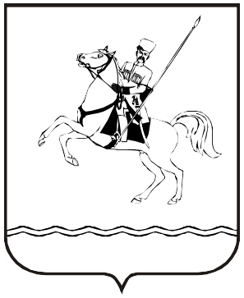

**СОВЕТ МУНИЦИПАЛЬНОГО ОБРАЗОВАНИЯ**

**ЛЕНИНГРАДСКИЙ МУНИЦИПАЛЬНЫЙ ОКРУГ**

**КРАСНОДАРСКОГО КРАЯ**

**ПЕРВОГО СОЗЫВА**

**РЕШЕНИЕ**

от 10.09.2024 г. № 18

станица Ленинградская

**Об утверждении Порядка проведения конкурса по отбору кандидатур**

**на должность главы муниципального образования**

**Ленинградский муниципальный округ**

**Краснодарского края**

В соответствии со [статьей 36](consultantplus://offline/ref=24BC676BBF9A4ED709191367737ADE5924AF0AA674AC231583A92EE09EBF140F17ECF1BB95C87FF2A5E5O) Федерального закона от 6 октября 2003 г. №131-ФЗ «Об общих принципах организации местного самоуправления в Российской Федерации», статьей 29 Закона Краснодарского края от 7 июня 2004 г. №717-КЗ «О местном самоуправлении в Краснодарском крае», Законом Краснодарского края от 8 февраля 2024 г. №5054-КЗ «О преобразовании поселений, входящих в состав муниципального образования Ленинградский район, путем их объединения и о наделении вновь образованного муниципального образования статусом муниципального округа», Совет муниципального образования Ленинградский муниципальный округ Краснодарского края р е ш и л:

1. Утвердить Порядок проведения конкурса по отбору кандидатур на должность главы муниципального образования Ленинградский муниципальный округ Краснодарского края (приложение).

2. Признать утратившими силу:

решение Совета муниципального образования Ленинградский район от 26 апреля 2018 г. №30 «О порядке проведения конкурса по отбору кандидатур на должность главы муниципального образования Ленинградский район»;

решение Совета муниципального образования Ленинградский район от 18 июня 2016 г. №62 «О внесении изменений в решение Совета муниципального образования Ленинградский район от 28 мая 2015 г. №32 «О порядке проведения конкурса по отбору кандидатур на должность главы муниципального образования Ленинградский район».

3.Отделу организационной работы администрации муниципального образования Ленинградский район (Матюха Т.В.) обеспечить официальное опубликование настоящего решения в газете «Степные зори» и размещение на официальном сайте администрации муниципального образования Ленинградский район в информационно-телекоммуникационной сети «Интернет» по адресу: www.adminlenkub.ru.

4. Контроль за выполнением настоящего решения возложить на комиссию Совета муниципального образования Ленинградский муниципальный округ Краснодарского края по вопросам социально-правовой политики и взаимодействию с общественными организациями (Баева Н.Н.).

5. Настоящее решение вступает в силу со дня его официального опубликования.

Глава муниципального образования

Ленинградский район Ю.Ю.Шулико

Председатель Совета

муниципального образования

Ленинградский муниципальный округ

Краснодарского края И.А.Горелко